Comunicato stampa

MyJobsite - La soluzione digitale di Liebherr per lavori in profondità

⸺

Raccogliere, consolidare, valutare e interpretare i dati per un lavoro quotidiano più efficiente nel settore dei lavori in profondità

Possibilità di visualizzare in qualsiasi momento tutti i dati del cantiere per tutti gli interessati

Strumento per la gestione rapida e semplice delle procedure amministrative

Soprattutto nel settore dei lavori in profondità, i requisiti per una registrazione a norma sono molto elevati. Con MyJobsite, Liebherr ha creato una piattaforma digitale che semplifica notevolmente l'impegnativa gestione dei dati. Su questa piattaforma è possibile raccogliere, archiviare, elaborare individualmente e condividere automaticamente da numerose fonti i dati di cantiere raccolti per ogni giorno lavorativo. Lo strumento sarà presentato anche alla fiera Bauma 2022 come parte della gamma completa di servizi digitali di Liebherr.

Monaco (Germania), 24 ottobre 2022 - Le macchine edili di Liebherr si muovono in un mondo digitalizzato. Alla fiera Bauma, Liebherr presenta MyJobsite per macchine per lavori in profondità. Lo strumento consente una panoramica digitale e semplifica la documentazione di dati provenienti da numerose fonti, nonché l'elaborazione, la valutazione e la traduzione di questi in informazioni rilevanti (per esempio, parametri di prestazione, avanzamento dei lavori, utilizzo delle macchine). Sulla base di queste informazioni, è possibile eseguire un controllo della qualità di determinati processi in cantiere. In questo modo si creano le basi per ottimizzare i processi di lavoro e, in ultima analisi, per risparmiare tempo e denaro.

Visualizzazione del progresso dei lavori in cantiere con la semplice pressione di un tasto

In MyJobsite è possibile memorizzare un elenco di tutti i processi di lavoro utilizzando i dati di pianificazione. In questo modo, le fasi di lavoro possono essere elaborate in modo sistematico. I dati della macchina e i dati di processo possono essere richiamati in tempo reale e sono continuamente aggiornati. Pertanto, l'utente ha sempre una panoramica completa dei processi pianificati, attivi e completati e di conseguenza dell'attuale avanzamento dei lavori in cantiere. Tutti i dati raccolti sono criptati secondo i più alti standard di sicurezza a norma ISO 27001, sono archiviati in modo sicuro e possono essere completamente cancellati in qualsiasi momento su richiesta del cliente.

Chiarezza e facilità d'uso grazie a un'interfaccia intuitiva

L'aspetto del software è gradevole, mentre l'utilizzo è molto semplice e intuitivo. Con il pannello di controllo del cantiere è possibile avere sempre una panoramica ottimale. Tutti i parametri del cantiere e i dati della macchina sono presentati in modo chiaro. MyJobsite fornisce quindi informazioni sul progresso dei lavori, sui dati di consumo, sugli eventi attuali e su tanto altro ancora.

Documentazione e condivisione automatizzata dei risultati di lavoro

Non solo nel settore dei lavori in profondità tutte le prestazioni eseguite devono essere documentate al committente. In questo campo in particolare, tuttavia, la maggior parte dei risultati di lavoro non possono essere visionati e ispezionati dopo il completamento, poiché si trovano sotto la superficie e pertanto al di fuori della visibilità. Con MyJobsite, la qualità di tutti i lavori può essere verificata e documentata in conformità alla norma DIN 1536. Sulla base di protocolli standardizzati, tutti i documenti necessari possono essere creati in breve tempo con pochi clic e inserimenti. Inoltre, le notifiche attive via e-mail e SMS contribuiscono a informare determinate persone sul progresso dei lavori in corso nei cantieri.

In sintesi, MyJobsite è uno strumento molto prezioso per il controllo della qualità e la documentazione nel settore dei lavori in profondità, che contribuisce in modo significativo alla trasparenza e all'efficienza di tutti i processi di cantiere.

A proposito del gruppo imprenditoriale Liebherr

Il gruppo imprenditoriale Liebherr è un'impresa tecnologica a conduzione familiare con un piano di produzione molto diversificato. L'impresa è annoverata tra i maggiori costruttori di macchine operatrici del mondo, e offre inoltre prodotti e servizi di qualità elevata, rivolti alle esigenze dei clienti, in numerosi altri settori. Il gruppo include oggi oltre 140 società in tutti i continenti, offre occupazione a più di 49.000 collaboratrici e collaboratori e nel 2021 ha conseguito un fatturato consolidato complessivo superiore a 11,6 miliardi di euro. Sin dalla sua fondazione nel 1949 presso la località di Kirchdorf an der Iller nella Germania meridionale, Liebherr persegue lo scopo di convincere i propri clienti grazie a soluzioni ambiziose e contribuire al progresso tecnologico.

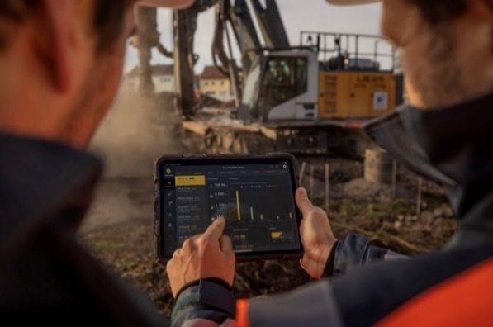Immagine

liebherr-myjobsite-01.jpg  
Una panoramica di tutti i dati di cantiere con la semplice pressione di un tasto.

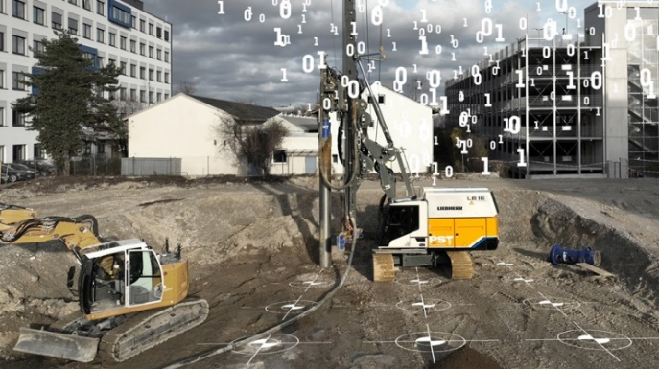

liebherr-myjobsite-02.jpg  
Fonti di dati differenti sono raccolte in un unico portale.

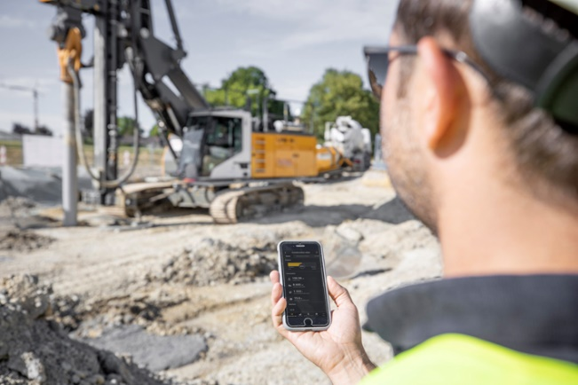liebherr-myjobsite-03.jpg  
Conservare una panoramica dei cantieri e delle macchine.

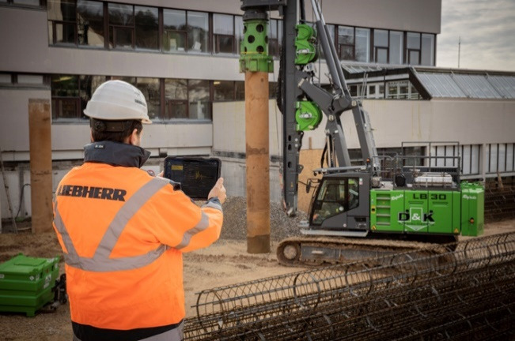

liebherr-myjobsite-04.jpg  
Un utile supporto nel lavoro quotidiano per gli addetti ai lavori in profondità.

Contatto

Johannes Rauch  
Marketing strategico e comunicazione  
E-Mail: [johannes.rauch@liebherr.com](mailto:johannes.rauch@liebherr.com)

Wolfgang Pfister  
Responsabile marketing strategico e comunicazione  
Tel.: +43 50809 41444  
E-Mail: [wolfgang.pfister@liebherr.com](mailto:wolfgang.pfister@liebherr.com)

Pubblicato da

Liebherr-Werk Nenzing GmbH  
Nenzing / Österreich  
[www.liebherr.com](http://www.liebherr.com)